Управление образования администрации
Старооскольского городского округа
Белгородской области
Муниципальное бюджетное дошкольное
образовательное учреждение детский сад
комбинированного вида № 52 «Ласточка»

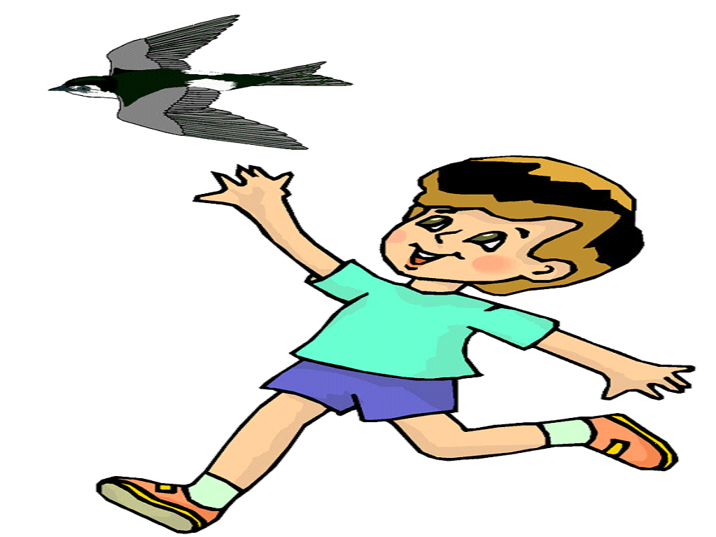

Конспект занятия по развитию речи:
«Дикие и домашние животные»

Составила:
Воспитатель гр.№ 8
Рябова Е. В.

2012 г

Цели:
Обучающие – закрепить знания детей о диких и домашних животных; выявить уровень знаний о животных; закрепить знания детей о пользе домашних животных.
По развитию речи – обогащать словарь детей прилагательными;
Развивающие – повышать речевую активность детей, развивать зрительное восприятие; упражнять в умении отвечать на вопросы взрослого; развивать внимание, память, воображение и мышление.
Воспитательные – воспитывать любовь и бережное отношение к животным.
Интеграция – коммуникация, познание, музыка, здоровье.

Материал: животные (корова, коза, овца, свиньи, кошка, собака, лошадь, курица, гусь, утка, лиса, волк, заяц, медведь, еж, белка), деревья, забор, "Волшебный мешочек", набор пазлы «Животные и детеныши», белка с сюрпризом, грибы, лужайка.

Ход занятия
Дети под музыку входят в группу и садятся на стульчики.
Воспитатель предлагает детям поздороваться друг с другом, передавая по кругу колокольчик.

Воспитатель: А сейчас мы с вами поиграем в игру, которая называется «Отгадай, чей голосок?»
Беседа сопровождается показом игрушек. Детям нужно имитировать голос так, как кричит изображаемое животное, птица.
Воспитатель: К нам сегодня, пришли в гости животные, они хотят с вами поздороваться. Воспитатель достает из корзины, по одной игрушке показывает детям.
- Кто это? (кошка)
- Как она с нами поздоровается? (мяу)
- А кто это? (собака)
- А как с нами поздоровается собака? (гав) и т.д.
- Где живет кошка? (дома)
- Где живет собака? и т.д.
- Кто кормит этих животных их и ухаживает за ними? (люди)
- Как мы называем этих животных? (Правильно, это домашние животные).

Воспитатель ставит рядом с животными забор.
Дальше из корзины воспитатель достает волка, лису, зайца, медведя, ежа, белку.
- Кто это? (лиса) и т.д.
- Где живут эти звери? (Все эти животные живут в лесу)
Поставить рядом с ними деревья.
Кто заботится о них и кормит? (Они сами добывают
Этих животных мы называем ... (дикие).
- Что любит, есть медведь? (мед, малину, ловит рыбу в реке)
- Что любит кушать заяц? (морковь, капусту, травку)
- Что любит лиса? (может поймать мышку или зайчика)
Еще раз повторить.
Лиса, волк, медведь, заяц - дикие животные.
Кошка, собака, корова, коза, овца, лошадь, свинья, курица, гусь, утка, - это домашние животные.
Воспитатель: Посмотрите, что это такое? Это "Волшебный мешочек" и в нем кто-то спрятался. Вы слышите? В нашем "Волшебном мешочке" спрятались какие-то животные, и они хотят, чтобы вы отгадали, кто это?

Воспитатель загадывает загадку (описывает животное), а дети отгадывают кто это.
Это домашнее животное, любит молоко, шерстка
пушистая, мягкие лапки, а в лапках царапки.
- Кто это?
Дети: - кошка.
Это домашнее животное, охраняет дом, любит своих хозяев.
С хозяином дружит, Дом сторожит, на чужих лает,
В свой дом не пускает.
-Кто это?
Дети: - собака.
Зернышко клюет, деток зовет: "Ко-ко-ко, не ходите далеко!"
-Кто это?
Дети: - курица.

Зимой белый, летом серый. Прыгает ловко, любит морковку.
-Кто это?
Дети: - заяц.

Физминутка: "На водопой"

Воспитатель: Дети, сегодня мы с вами на нашем занятии повторим все, что мы учили про животных.
Жарким днем лесной (Дети спокойно идут по кругу Друг
тропой за другом)
Звери шли на водопой

За мамой-лосихой топал (Идут, громко топая.)
лосенок,
За мамой-лисицей крался (Крадутся на носочках.)
лисенок,
За мамой-ежихой катился (Приседают, медленно двигаются
ежонок, вперед.)
За мамой-медведицей шел (Идут вперевалку.) медвежонок,
За мамою-белкой скакали (Скачут вприсядку.) бельчата,
За мамой-зайчихой - косые (Скачут на прямых ногах.) зайчата,
Волчица вела за собою (Идут на четвереньках.)
волчат,
Все мамы и дети напиться (Лицом в круг, делают движения
хотят. языком - "лакают".)

Молодцы! Вы справились с этим заданием. Посмотрите, кто к нам еще сегодня в гости пришел.
Перед детьми на лужайке три животных (корова, медведь, свинья). Они тоже хотят с вами поиграть. Корова, медведь и свинья предлагают вам определить, кто же из вас самый внимательный.
Дети закрывают глаза, педагог убирает одну игрушку, а дети должны назвать какой игрушки не стало.
Воспитатель: А сейчас я вас приглашаю за столы поиграть в игру:
"Животные и детеныши"
После того, как дети поработают самостоятельно с материалом, воспитатель хвалит их и включает музыку, обращает внимание на белку с корзинкой, в которой сладкий сюрприз для детей

